Министерство образования Российской Федерации  
Пензенский государственный университет  
Кафедра «Вычислительная техника»

**ОТЧЕТ**

по лабораторной работе №5  
по курсу «Методы защиты КС»

Выполнил студент группы 17ВВ2:

Башкирцев Д.В.

Приняли:

Карамышева Н.С.

Дубравин А.В.

Пенза, 2020

**Цель** **работы:**Атрибуты безопасности в ОСWindows.

**Задание:**Разработать программу, выполняющую создание файла сатрибутами безопасности для группы пользователей«Администраторы» и правами на изменение и запись, а длягруппы пользователей «Все» следует запретить чтение иисполнение.

**Код программы:**

#pragma comment(lib, "Pathcch.lib")

#include <iostream>

#include <Windows.h>

#include <shlobj_core.h>

#include <pathcch.h>

#include <accctrl.h>

#include <aclapi.h>

int main()

{

TCHAR path[MAX_PATH];

if (SUCCEEDED(SHGetFolderPath(NULL, CSIDL_DESKTOP | CSIDL_FLAG_CREATE, NULL, 0, path)))

{

HANDLE cf = NULL;

//////////////////////////////////////////////////////////////////////////////////////////////////////

PSID pEverythingSID = NULL, pAdministratorSID = NULL;

SID_IDENTIFIER_AUTHORITY authorityEverything = SECURITY_WORLD_SID_AUTHORITY;

SID_IDENTIFIER_AUTHORITY authorityAdministrator = SECURITY_NT_AUTHORITY;

EXPLICIT_ACCESS ea[2];

ZeroMemory(&ea, 2 * sizeof(EXPLICIT_ACCESS));

DWORD res;

PACL pACL = NULL;

PSECURITY_DESCRIPTOR pSD = NULL;

SECURITY_ATTRIBUTES sa;

if (!AllocateAndInitializeSid(&authorityEverything, 1, SECURITY_WORLD_RID, 0, 0, 0, 0, 0, 0, 0, &pEverythingSID))

{

MessageBox(NULL, TEXT("Возниклаошибкаприсозданииифайла :\nвозможнофайлстакимименемужебылсоздан."), TEXT("Ошибка"), MB_OK | MB_ICONERROR);

goto Cleanup;

}

/* Все */

ea[0].grfAccessPermissions = FILE_GENERIC_READ | FILE_GENERIC_EXECUTE;

ea[0].grfAccessMode = DENY_ACCESS;

ea[0].grfInheritance = NO_INHERITANCE;

ea[0].Trustee.TrusteeForm = TRUSTEE_IS_SID;

ea[0].Trustee.TrusteeType = TRUSTEE_IS_WELL_KNOWN_GROUP;

ea[0].Trustee.ptstrName = (LPTSTR)pEverythingSID;

if (!AllocateAndInitializeSid(&authorityAdministrator, 2, SECURITY_BUILTIN_DOMAIN_RID, DOMAIN_ALIAS_RID_ADMINS, 0, 0, 0, 0, 0, 0, &pAdministratorSID))

{

MessageBox(NULL, TEXT("Возниклаошибкаприсозданииифайла :\nвозможнофайлстакимименемужебылсоздан."), TEXT("Ошибка"), MB_OK | MB_ICONERROR);

goto Cleanup;

}

/* Администратор */

ea[1].grfAccessPermissions = FILE_GENERIC_READ | FILE_GENERIC_EXECUTE | FILE_GENERIC_WRITE | DELETE;

ea[1].grfAccessMode = SET_ACCESS;

ea[1].grfInheritance = NO_INHERITANCE;

ea[1].Trustee.TrusteeForm = TRUSTEE_IS_SID;

ea[1].Trustee.TrusteeType = TRUSTEE_IS_GROUP;

ea[1].Trustee.ptstrName = (LPTSTR)pAdministratorSID;

res = SetEntriesInAcl(2, ea, NULL, &pACL);

if (ERROR_SUCCESS != res)

{

MessageBox(NULL, TEXT("Возникла ошибка при созданиии файла :\nвозможно файл с таким именем уже был создан."), TEXT("Ошибка"), MB_OK | MB_ICONERROR);

goto Cleanup;

}

pSD = (PSECURITY_DESCRIPTOR)LocalAlloc(LPTR, SECURITY_DESCRIPTOR_MIN_LENGTH);

if (NULL == pSD)

{

MessageBox(NULL, TEXT("Возниклаошибкаприсозданииифайла :\nвозможнофайлстакимименемужебылсоздан."), TEXT("Ошибка"), MB_OK | MB_ICONERROR);

goto Cleanup;

}

if (!InitializeSecurityDescriptor(pSD, SECURITY_DESCRIPTOR_REVISION))

{

MessageBox(NULL, TEXT("Возниклаошибкаприсозданииифайла :\nвозможнофайлстакимименемужебылсоздан."), TEXT("Ошибка"), MB_OK | MB_ICONERROR);

goto Cleanup;

}

if (!SetSecurityDescriptorDacl(pSD, TRUE, pACL, FALSE))

{

MessageBox(NULL, TEXT("Возниклаошибкаприсозданииифайла :\nвозможнофайлстакимименемужебылсоздан."), TEXT("Ошибка"), MB_OK | MB_ICONERROR);

goto Cleanup;

}

sa.nLength = sizeof(SECURITY_ATTRIBUTES);

sa.lpSecurityDescriptor = pSD;

sa.bInheritHandle = FALSE;

//////////////////////////////////////////////////////////////////////////////////////////////////////

PathCchAppend(path, MAX_PATH, TEXT("test.txt"));

cf = CreateFile(path, GENERIC_READ, 0, &sa, CREATE_NEW, FILE_ATTRIBUTE_NORMAL, NULL);

if (INVALID_HANDLE_VALUE == cf)

{

MessageBox(NULL, TEXT("Возниклаошибкаприсозданииифайла :\nвозможнофайлстакимименемужебылсоздан."), TEXT("Ошибка"), MB_OK | MB_ICONERROR);

}

Cleanup:

if (pEverythingSID)

FreeSid(pEverythingSID);

if (pAdministratorSID)

FreeSid(pAdministratorSID);

if (pACL)

LocalFree(pACL);

if (pSD)

LocalFree(pSD);

if (cf)

CloseHandle(cf);

}

return 0;

}

**Результат работы программы:**

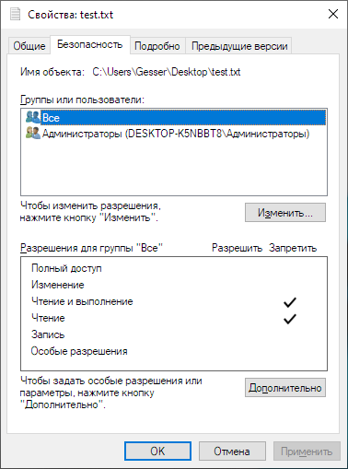

**Figure1Атрибуты безопасности файлагруппы «Все»**

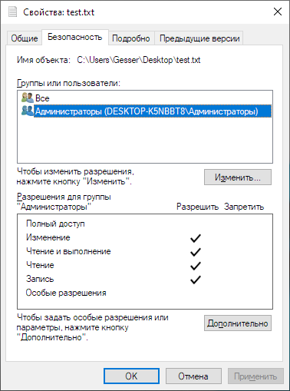

**Figure2Атрибуты безопасности файла группы «Администратор»**

**Вывод**

При выполнении данной лабораторной работы мы научились создаватьатрибуты безопасности в ОС Windows.